ОГКОУ «Родниковская коррекционная школа – интернат»

Модель урока по швейному делу в 7 классе:
«Повторительно – обобщающий урок по теме «ПОДОДЕЯЛЬНИК»

Выполнила: учитель высшей категории Ларькина Е.Н.

г. Родники, декабрь 2021 г.
Тема урока: «Повторительно – обобщающий урок по теме «ПОДОДЕЯЛЬНИК»
Тип урока: повторительно – обобщающий урок по теме
Цель урока: систематизация и обобщение полученных ранее знаний по теме «Пододеяльник», знакомство с одним из производственных способов обработки рамки пододеяльника.
Задачи:
- Способствовать формированию представлений о разнообразии видов постельного белья
- Способствовать осознанию основного технологического материала по последовательности обработки узла.
- Способствовать развитию сенсорной сферы обучающихся.
- Способствовать развитию двигательной сферы (овладение моторикой мелких мышц, пальцев рук)
- Способствовать соблюдению норм и правил культуры труда и правил безопасной работы.
Планируемые результаты:
Личностные УУД – развитие способности к самооценке на основе критериев успешности вне учебной деятельности; развитие способности сохранять доброжелательное отношение друг к другу; развитие учебно-познавательного интереса к новому учебному материалу и учебных мотивов.
Метапредметные: Формирование регулятивных универсальных учебных действий: развитие умения проявлять познавательную инициативу в учебном сотрудничестве, планировать свои действия, оценивать правильность выполнения; высказывать своих мыслей по тексту (по рисунку), по модели. Формирование коммуникативных универсальных учебных действий: развитие умения работать в группе, находить общее решение; развитие умения аргументировать своё предложение; контролировать и оценивать действий партнёра; развитие умения выражать свои мысли. Формирование познавательных универсальных учебных действий: развитие умения самостоятельно выделять и формулировать познавательную цель занятия; выделять и формулировать познавательную цель; осуществлять поиск необходимой информации; проводить классификацию по заданным критериям.
Оборудование и ресурсы: раздаточный материал, предметно – технологическая карта, мячик, швейные машины.
Межпредметные связи на уроке: история, математика, русский язык.
Технологическая карта урока.
Этапы урока | Наглядные материалы | Действия учителя | Действия обучающихся
Мотивационно-целевой этап.  Посещаемость. Готовность к уроку. | Тема урока открывается на доске после отгадывания обучающимися загадки | Здравствуйте девочки, я рада приветствовать вас на нашем уроке. Для начала у меня для вас детская загадка:  Для людей и для игрушек,  Для кроватей и подушек  Есть одежда. Что же, право,  Есть одежда одеяла?  Да, всё верно! Несколько предыдущих наших уроков были посвещены этому изделию и вот сегодня у нас с вами заключительный повторительно – обобщающий урок по теме «Пододеяльник» | Отгадывают загадку (пододеяльник)
Актуализация знаний. | Карточки с набором букв: ВОНАЧКАЛО, ТЫПНЯРОС, ДОПОЯЛЬДЕКИН | Предлагаю начать наш урок с простенького мозгового штурма  Вам предстоит разгадать АНАГРАММЫ (из предложенного набора букв составить слова) ВОНАЧКАЛО, ТЫПНЯРОС, ДОПОЯЛЬДЕКИН  Что получилось? (наволочка, пододеяльник, простыня) ВЕРНО!  КАК ПРАВИЛЬНО ГОВОРИТЬ? ПРОСТЫНЬ или ПРОСТЫНЯ? И так, и так ВЕРНО!!!  ПРОСТЫНЯ – слово в грамотной литературной речи.  И тому есть подтверждение – отрывок из произведения Корнея Чуковского «Федорино горе»  Одеяло  Убежало,  Улетела простыня́,  И подушка,  Как лягушка,  Ускакала от меня́.  ПРОСТЫНЬ – слово разговорной речи.  Все эти швейные изделия относятся к какой группе? | Работают парами: разгадывают анаграммы 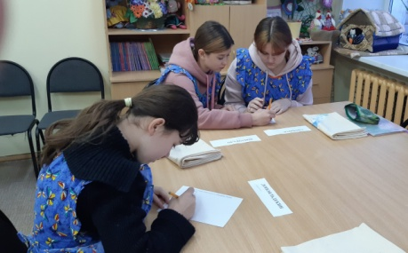  Высказывают предположения  Отвечают на вопрос (постельное бельё)
Практический этап  Изложение нового знания. | 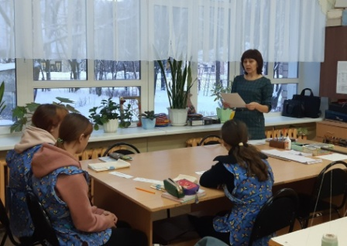 | Несколько исторических фактов о постельном белье  - О точном времени возникновения постельного белья ничего не известно. Однако упоминание о нём встречалось уже во времена Древнеримской империи и Древнего Египта и позволить себе его могли только знатные особы.  - В старину постельное белье считали оберегом от нечистой силы. Считалось, что человек во сне очень уязвим, а изысканная вышивка, красивые рисунки на белье защищают его от нечисти.  - На Руси бельё использовали в качестве приданого и передавали по наследству. На изготовление набора ручным способом могло уйти несколько лет.  - До XX столетия в России постельное бельё имели только богатые и влиятельные личности. Обыкновенные люди могли рассчитывать только на мешки, набитые сеном.  - После отмены крепостного права в 1861 году появились мануфактуры и бельё стали делать на заказ. В те времена комплекты постельного белья отличались от тех, что мы знаем сейчас. В основном, это было несколько льняных простыней, которые стелили в определенном порядке. Пододеяльников как таковых не было, использовали две простыни, между которыми прокладывали одеяло.  - Простынь на резинке придумали в СШАв 1959 году , а массовое производство целого комплекта впервые встало на поток лишь после Второй мировой войны. Именно тогда бельё стало доступно по стоимости и наличию. Примерно в это же время вошёл в обиход пододеяльник в привычном для нас виде.  - Постельное белье изначально было только белого цвета, и только в 60-х годах появились пастельные оттенки и стали набивать рисунок. | Слушают.
Первичное закрепление знаний обучающихся. | Карточки  Нательное белье  Столовое бельё  Карточки со словами | Кроме белья постельного существуют ещё 2 группы белья. Как они называются?  Задание: подчеркнуть изделия, которые относятся к нательному и столовому белью.  Нательное белье Простынь, наволочка, пижама, пододеяльник, скатерть, салфетка, полотенце, сорочка  Столовое белье  Простынь, полотенце, наволочка, салфетка, пижама, пододеяльник, скатерть, сорочка  Задание: Исключи лишний предмет.  Пижама, простынь, ночная сорочка  Салфетка, скатерть, пододеяльник, полотенце.  Наволочка, простыня, сорочка. | Отвечают на поставленный вопрос (нательное и столовое)  Работают парами: выполняют задание  Работают самостоятельно: выполняют задание
Физкультминутка | МЯЧИК | Играем в игру «ДА – НЕТ»  Учитель задаёт вопрос, бросая мячик одному из учащихся.  - Мы используем постельное бельё исключительно для красоты??  - Постельное бельё можно сшить абсолютно из любой ткани?  - Детали кроя пододеяльника имеют своё название?  - Надо ли стирать новое постельное бельё?  - Надо ли выворачивать постельное бельё наизнанку при стирке?  - Белое и цветное бельё стираем вместе???  - Постельное бельё меняем, тогда, когда оно будет сильно загрязнено. Так ли это???  - Обязательно гладить постельное бельё???  - Кровать заправляем сразу после того как встали?? | Ловят мячик, бросают его назад – учителю, одновременно отвечая на поставленный вопрос.
Закрепление знаний обучающихся. | КАРТОЧКИ  План пошива пододеяльника в разрезанном виде, карточки – образцы машинных швов.  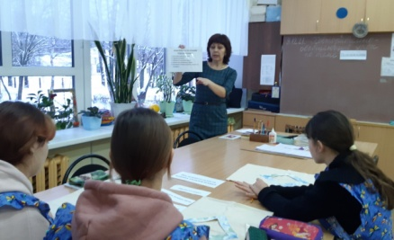 | Соотнеси названия пододеяльников с их размерами  215 х 143 ЕВРО  215 х 180 Детский  220 х 200 Полутороспальный  110 х 150 Двуспальный  Восстановить последовательность пошива пододеяльника, к каждому этапу пошива подобрать способ обработки.  Обработать вырез пододеяльника (подкройная обтачка)  Обработать долевые срезы (запошивочный шов)  Обработать поперечные срезы.(шов вподгибку с закрытым срезом)  Отутюжить готовое изделие, сложить. | Выполняют задание индивидуально (соединяют стрелками название пододеяльника и соответствующего размера)  Работают парами, выполняют задание.
Практическая работа | Предметно - технологическая последовательность обработки отверстия в пододеяльнике. 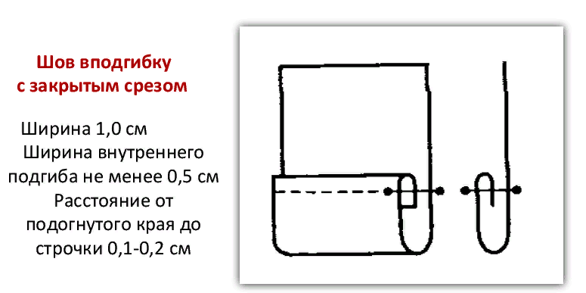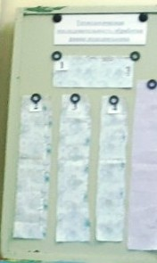  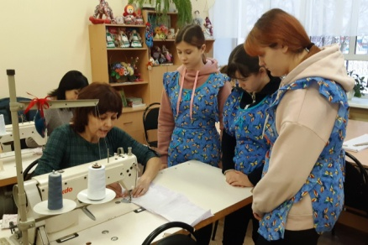  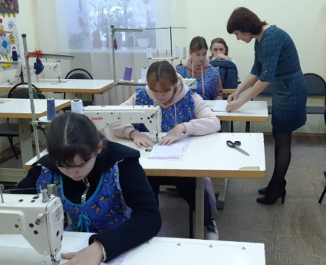 | Для чего нужен вырез на пододеяльнике? Какой формы он может быть? На каком полотнище расположен? Всегда ли делают на пододеяльниках фигурный вырез? Чем его можно заменить? (разрезом в боковом или нижнем шве)  Сегодня мы с вами научимся обрабатывать такое отверстие.  Размер стандартного отверстия равен 60 – 70 см. При обработке такого отверстия используется краевой шов вподгибку (с открытым или закрытым срезом)  Учитель на образце показывает последовательность обработки рамки (в соответствии с предметно – технологической картой)  Текущий контроль учителя. | Отвечают на поставленные вопросы.  Знакомятся с предметно – технологической картой.  Смотрят, задают вопросы  Самостоятельно выполняют практическую работу (делают разметку отверстия, обрабатывают его швом вподгибку с закрытым срезом)  Самоконтроль, взаимоконтроль
Рефлексивно – оценочный этап | 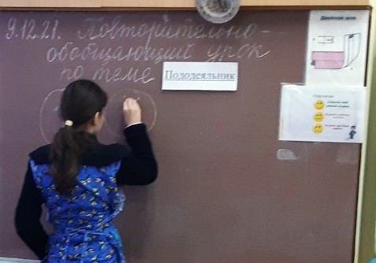 | Оценивание работы обучающихся на уроке. Выставление оценок.  Рефлексия. Учитель просит обучающихся нарисовать на доске смайлик с соответствующим ему настроением. | Рисуют на доске смайлики.

